Подведены итоги конкурса «Парад Дедов Морозов»
В декабре был объявлен конкурс творческих работ на тему «Парад Дедов Морозов». Родители приняли активное участие в мероприятия. Итоги были подведены на празднике. Всем родителям, принявшим участие в мероприятии , были вручены благодарственные письма. А победителем признала семья Нечаевых - Алексея Владимировича и Светланы Алексеевны. Им вручили «Новогодний диплом от Деда Мороза». Изготовленные ими Дед Мороз и Снегурочка украсили новогоднюю композицию перед входом в дедский сад.
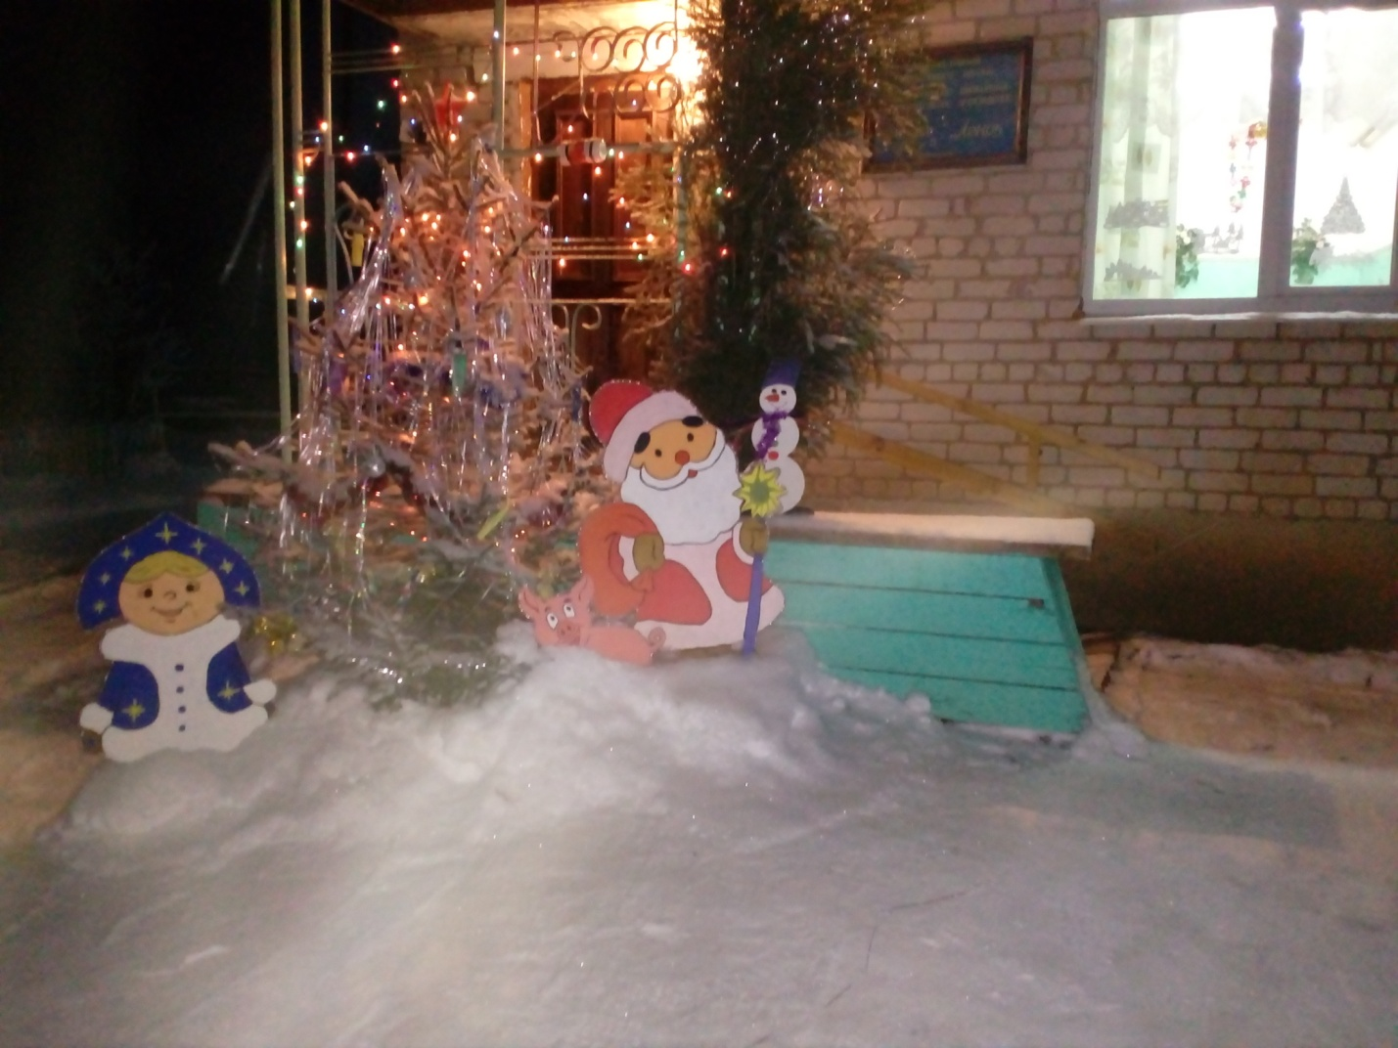
Выражаем благодарность семье Нечаевых - Алексея Владимировича и Светланы Алексеевны

